福建水利电力职业技术学院

比价采购文件

采购编号：hqc20230721

项目名称：福州校区家具采购项目

采购方式：比价采购
采购单位：福建水利电力职业技术学院后勤管理处

二〇二三年七月

第一部分 比价采购公告

现就福建水利电力职业技术学院后勤管理处福州校区家具采购项目进行比价采购，特邀请国内合格的供应商前来提交密封的比价文件。
- 采购编号：hqc20230721
二、采购项目：福州校区家具采购项目
三、项目名称及数量：详见比价采购项目一览表。
四、交货地点：福建水利电力职业技术学院福州校区。
五、合格的供应商：符合《中华人民共和国政府采购法》第二十二条及本比价文件规定条件的供应商。
六、密封报价截止时间：2023年7月27日上午10：00（北京时间）。逾期收到或不符合规定的比价文件不予接受。
七、比价时间：2023年7月27日上午10：00（北京时间）
八、比价地点：福州校区教学楼四楼会议室

学院地址：福建省福州市晋安区岳峰镇连江北路116-1号
邮 编：350001 电 话：13599084155
联 系 人：陈老师

比价采购项目一览表
合同包号 | 项目名称 | 数量 | 主要技术规格 | 最高单价限价（元/张） | 最高总价限价（元） | 交货地点 | 交货期限
1 | 办公桌 | 2 | 长1800*宽900*高760mm | 2000 | 4000 | 福州市晋安区连江北路116号 | 按采购单位指定时间
1 | 办公椅 | 2 | 常规 | 600 | 1200 | 福州市晋安区连江北路116号 | 按采购单位指定时间
1 | 书柜 | 2 | 高2000*宽900*深350mm | 1500 | 3000 | 福州市晋安区连江北路116号 | 按采购单位指定时间
1 | 竹长桌 | 1 | L1980*W750*H730mm | 2500 | 2500 | 福州市晋安区连江北路116号 | 按采购单位指定时间
1 | 弹片扶手椅 | 6 | L600*W530*H790mm | 550 | 3300 | 福州市晋安区连江北路116号 | 按采购单位指定时间
1 | 烧水柜（茶水柜） | 1 | 长628*宽427*高670mm | 880 | 880 | 福州市晋安区连江北路116号 | 按采购单位指定时间
注：
1.报价人应按合同包报价，对同一合同包内所有品目号内容报价时必须完整。
2.本项目设有最高限价，报价人的报价超过最高限价的为无效报价，其报价按无效报价处理。

第二部份 比价须知
一、比价须知：
1.比价时间：2023年7月27日上午10：00（北京时间）
2.比价地点：福州校区教学楼四楼会议室
3.报价方式：一次性包干价包括税费以及运输费等一切相关费用。
4.比价办法：采用经评审的最低价法。即对所有资格审查合格的供应商的报价，在全部满足比价文件实质性要求前提下，依据统一的价格要素评定最低报价，以提出最低报价的报价人作为供应商的评审方法。
5.比价文件递交：报价人需提交报价文件正本一份。用信封密封，并标明项目编号、项目名称、报价人名称。
6.无效报价：有下列情况之一的，为无效报价。
(1)合格的供应商不足三家或最低报价超过最高限价的；
(2)售后服务要求不满足采购单位要求，采购单位不能接受的。
7.付款方式：完成全部供货后，采购人经验收合格后十日内支付全部货款。
二、供应商资质要求：
1．报价人必须符合《中华人民共和国政府采购法》第二十二条规定。
2．报价人必须应具有本次比价货物或服务的营业范围，并提供加盖报价人公章的合格有效的营业执照副本复印件和经年检的税务登记证副本复印件。（若三证合一，仅需提供有“统一社会信用代码”的法人营业执照副本复印件）
3．本项目不接受联合体报价。
三、本比价文件的解释权属于后勤管理处。

第三章 采购内容及要求
一、项目名称：福州校区家具采购项目
二、数量：见采购内容及要求
三、供货期限 ：2023年8月7日前
四、采购内容及要求：
序号 | 品名 | 单位 | 数量 | 技术指标参数
1 | 办公桌 | 张 | 2 | 办公桌正面为弧形，面料：采用贴纸饰面，贴纸封边，台面颜色均匀，纹理自然，拼接严密。基材：采用优质中密度板，达到国家检测E1标准，符合国家环境保护标准要求。油漆：采用环保聚酯漆。采用五底三面的八道油漆涂装工艺，保证产品光泽、平整、纹理清晰、环保、颜色要求内外一致。五金配件：采用优质五金配件，配独立带万向轮三层抽屉边柜（高600 mm×面宽400 mm×厚550mm，充许偏离±2mm），配有边柜带放电脑主机、键盘架（长1200mm×面宽420mm×高660mm，尺寸充许偏离±2mm）。办公桌尺寸：长1800mm×宽900mm×高760mm(充许偏离±2mm)，面厚≥80mm。
2 | 办公椅 | 张 | 2 | 1、常规皮质面料，其光泽好，透气性强，柔软且富韧性，具有冬暖夏凉的效果；  2.靠背、座垫：高密度泡棉及超弹力海棉，软硬适中，不变形，回弹性能好，抗疲劳力强，坐感舒适；  3.配有扶手；  4.脚架：电镀弓形脚架，承载力不低于140KG。
3 | 书柜 | 组 | 2 | 采用花梨纸贴面，经过防虫防腐处理，耐磨性好，纹理清晰自然，色泽一致，基材面面板采用符合E1标准的环保型高密度纤维板，甲醛含量≤1.5mg/l，经防潮防虫防腐处理，强度高，刚性好，不变形，各种物理，化学性能指标均需达到国家相关标准，引用油漆工艺，不得少于“五底三面”，采用底漆及环保面漆，不变色，漆膜硬度达2H-3H之间，上端二个门配带锁及手把、下端二个门配带手把优质五金配件，胶水环保无毒粘性强劲。尺寸:高2000mm*宽900mm*深350mm,充许偏离±2mm。
4 | 竹长桌 | 张 | 1 | 桌子：规格：L1980*W750*H730mm(充许偏离±2mm)，桌面≥20mm厚纵横版及桌脚架构采用全A级楠竹碳化板，具有强度高，韧劲大，纹路自然美观；结合传统中式榫卯结构，使产品更加美观耐用。油漆工艺：采用国内著名品牌油漆，三低两面工艺，纹路清晰透底，表面光滑，手感细腻。颜色为栗色（颜色由采购人选定）。
5 | 弹片扶手椅（竹具） | 张 | 6 | 1、基材:采用无甲醛炭化楠竹板，清雅高贵，纹理自然，美观大方。2.工艺:采用传统榫卯工艺+五金拆装结构，3.油漆:采用国内著名品牌透明油漆，两底一面工艺，手感饱满润滑，清澈透底更能体现出竹材的自然纹理和色泽。4.主体用≥30mm厚工字板，5.坐板11格坐板条，每格用≥21mm宽*5厚=3条厚竹条。靠背用3片≥3.0mm厚竹板一次压弯成型10MM厚弧度弯板6.五金配件：采用品牌五金件,表面镀锌处理，高防腐蚀性。
6 | 烧水柜（竹具茶水柜） | 张 | 1 | 尺寸：长628*宽427*高670mm(充许偏离±2mm)，结合传统中式榫卯结构，使产品更加美观耐用。油漆工艺：采用国内著名品牌油漆，三低两面工艺，纹路清晰透底，表面光滑，手感细腻。五金配件：采用品牌五金件,表面镀锌处理，高防腐蚀性。
五、质量要求：

1．产品执行标准：国家环境保护标准。

2．货物应是全新的经检验合格的产品，积压的库存商品排除在外；完全符合比价采购规定的质量、规格等要求，报价人须完全响应本项目规格质量要求并按采购清单供货。

3．货物包装均应有良好的防湿、防锈、防潮、防雨、防腐及防碰撞的措施并保证安全、完整、运达采购人指定现场。凡由于包装不良造成的损失和由此产生的费用均由报价人承担。
六、服务及其他要求：

1．所有货物要求实行“三包”服务，货物出现质量问题，报价人应立即无条件更换新货物。

2．比价文件中未有载明的部分，报价人可以与采购人在采购合同中另行补充约定，一切条款须以报价人与采购人签订的采购合同为准。

3．报价人与采购单位双方签订合同并盖章生效后。

竹桌参考图 弹片扶手椅（竹具）参考图 烧水柜（竹具）参考图
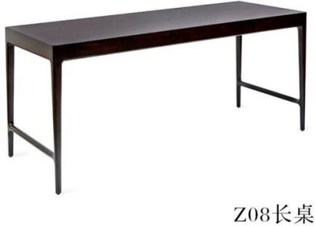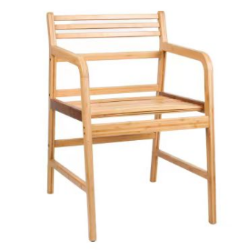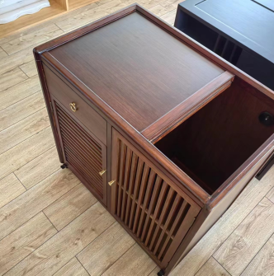

办公桌参考图文件柜参考图 文件柜参考图 办公椅（弓形椅）
